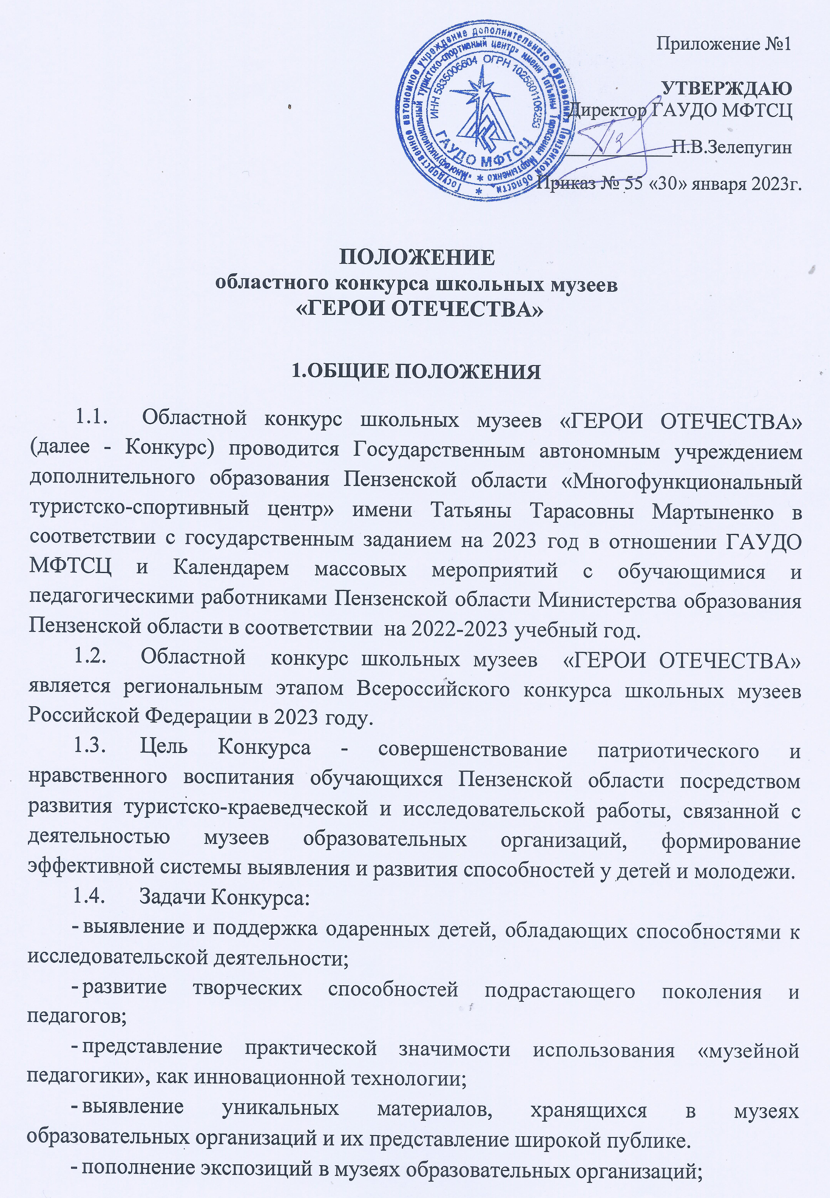

- совершенствование методики исследовательской работы в области краеведения и музееведения, обмен опытом работы по организации и подведению итогов учебно-исследовательской деятельности обучающихся.

2.МЕСТО И СРОКИ ПРОВЕДЕНИЯ
  - Конкурс проводится в течение 2023 года и включает в себя 4 этапа.
  - Школьный этап - с 17 февраля по 10 марта 2023 года в форме акций, викторин, «проектных сессий», передвижных выставок, направленных на привлечение обучающихся к деятельности школьного музея и сохранению памяти героев.
  - Муниципальный этап - с 11 по 31 марта 2023 года. Муниципальные конкурсы музеев образовательных организаций. Точные сроки и порядок проведения конкурсов на этапе определяются организаторами муниципального этапа.
  - Отборочный (заочный) этап - с 1 по 21 апреля 2023 года. Рассмотрение присланных на Конкурс материалов экспертным жюри для рекомендации лучших музеев к участию в Финале Конкурса. Об итогах проведения отборочного этапа ГАУДО МФТСЦ информирует официальным письмом органы исполнительной власти субъектов Российской Федерации, осуществляющие государственное управление в сфере образования, публикует список участников Конкурса, вышедших в финальный этап, на официальном сайте ГАУДО МФТСЦ в срок до 21 апреля 2023 г.
  - Финал конкурса (очный) - с 21 апреля по 31 мая 2023 г.
  - В случае сохранений ограничительных мер, вызванных распространением коронавирусной инфекции (COVID-19), Финал конкурса будет проходить онлайн на платформе ZOOM. Сроки Финала определяются Условиями проведения Конкурса (далее - Условия), которые размещаются на сайте ГАУДО МФТСЦ и являются составной частью настоящего Положения.

3.ОРГАНИЗАТОРЫ МЕРОПРИЯТИЯ
3.1. Общее руководство подготовкой и проведением Конкурса осуществляет Организационный комитет Конкурса.
Оргкомитет:
- утверждает состав и регламент работы жюри;
- принимает конкурсные работы для участия в Конкурсе;
- информирует об итогах Конкурса органы исполнительной власти субъектов Российской Федерации, осуществляющие государственное управление в сфере образования.
3.2. Жюри Конкурса:
- оценивает поступившие материалы, в соответствии с критериями оценки материалов школьных музеев (Приложения № 1);
- определяет участников Финала Конкурса;
-определяет победителя (1-е место), призеров (2-е и 3-е места) и дипломантов Конкурса в каждой из номинаций Конкурса.
3.3. Решение жюри по каждой номинации оформляется протоколом и утверждается председателем жюри.

4.ТРЕБОВАНИЯ К УЧАСТНИКАМ И УСЛОВИЯ ИХ ДОПУСКА
4.1. В Конкурсе принимают участие активы школьных музеев образовательных организаций и организаций среднего профессионального образования, в возрасте до 18 лет. Возраст участников определяется на момент проведения соответствующего этапа Конкурса.
4.2. В номинации «Музей образовательной организации», участие принимает команда обучающихся (2-4 человек из числа актива школьного музея).
4.3. В номинации юных экскурсоводов принимают участие обучающиеся по двум группам:
- средняя группа - обучающиеся 6-8 классов (не более одного участника от музея);
- старшая группа - обучающиеся 9-11 классов (не более одного участника от музея).
4.4. Для участия в отборочном (заочном) этапе и Финале Конкурса, необходимо до 1 апреля 2023 года, в электронном виде на электронную почту kraewedy@yandex.ru, подать следующие материалы:
- Информация о проведении муниципального этапа в формате PDF с краткой информацией о количестве образовательных организаций и обучающихся, принявших участие в муниципальном этапе (протокол или приказ c печатью и подписью).
- Заявка на участие в отборочном этапе в формате Word (Приложение № 2).
- Согласие на обработку персональных данных участников в формате PDF (Приложение№3).
- Представление школьного краеведческого музея (презентация).
- Видеоэкскурсии (для участников в номинации юных экскурсоводов).

Для участия в Финале Конкурса делегации привозят с собой подписанную заявку на бумажном носителе согласно приложению №2.
4.5.Ответственность за безопасность и сохранность жизни участников в пути и в дни Конкурса возлагается на руководителей делегаций согласно приказу направляющей организации.

5.ПРОГРАММА МЕРОПРИЯТИЯ
5.1. «Музей образовательной организации»
- программа заочного этапа и Финала Конкурса для номинаций включает:
5.1.1.Представление школьного краеведческого музея (презентация);
5.1.2
- конкурс эрудитов (тесты и задания по краеведению и музееведению);
- командный конкурс по музееведению.
5.2. «Лучший экскурсовод музея образовательной организации»
- программа заочного этапа и Финала Конкурса включает следующие конкурсные испытания:
5.2.1.Видеоэкскурсия по экспозиции музея (Элементы интерактивной формы проведения экскурсии приветствуются).

- конкурс эрудитов (тесты и задания по краеведению и музееведению);
- мини-экскурсию на заданную тему.
5.3. Жюри Конкурса оценивает представленные работы по критериям (Приложение №1).

6.УСЛОВИЯ ПОДВЕДЕНИЯ ИТОГОВ И НАГРАЖДЕНИЕ
6.1. Итоги Конкурса подводятся в каждой номинации путем суммирования баллов заочного этапа и финала Конкурса.
6.2. Победители Конкурса рекомендуются для участия во Всероссийском конкурсе школьных музеев Российской Федерации, который проводится Федеральным центром детско-юношеского туризма и краеведения в г. Москве.
6.3. По решению оргкомитета лучшие музеи, увековечивающие совершенный защитником (защитниками) Отечества подвиг, могут быть рекомендованы для участия в общественном проекте Приволжского федерального округа «Герои Отечества».
6.4. Победители Конкурса награждаются дипломами Министерства образования Пензенской области и призами.
6.5. Призеры и дипломанты Конкурса награждаются дипломами Министерства образования Пензенской области.
6.6. Участники Конкурса будут отмечены электронными сертификатами.
6.7. Результаты конкурса публикуются на официальном сайте ГАУДО МФТСЦ http://turizm58.ru/
6.8. Адрес областного Оргкомитета: 440061, г. Пенза, ул. Герцена, д. 5, ГАУДО МФТСЦ. Контактное лицо – Павлова Елена Сергеевна.
Тел.: 94-43-81,94-55-82. Электронная почта: kraewedy@yandex.ru.

7.УСЛОВИЯ ФИНАНСИРОВАНИЯ
7.1. Расходы, связанные с проведением Конкурса, несет ГАУДО МФТСЦ в рамках средств, выделенных на реализацию государственного задания.
7.2. Расходы, связанные с участием делегаций в финале конкурса, несут командирующие организации (питание и проезд до места проведения мероприятия и обратно).

Приложение № 1
к Положению областного конкурса
школьных музеев "ГЕРОИ ОТЕЧЕСТВА"
РЕГЛАМЕНТ РАБОТЫ ЖЮРИ
1. Критерии оценки материалов школьных музеев.
1.1 Презентация о представлении музея (не более 15-20 слайдов в формате PowerPoint)

№ | Критерии | Баллы
1. | Структура презентации логичность изложения и стиль содержание работы музея. | до 5
2. | Целостность представленной экспозиции, а также наличие уникальных экспонатов. | до 5
3. | Интерактивная составляющая работы музея (наличие и полнота сайта, электронной страницы музея, возможность интерактивной экскурсии). | до 5
4. | Информация об организации на базе музея научно-исследовательской и культурно-просветительской работы. | до 5
5. | Организация образовательной и внеурочной деятельности на базе музея. | до 5
6. | Наличие и содержание публикаций о деятельности музея в научных и общественно-политических изданиях. | до 5
7. | Иные формы работы с населением. | до 5
8. | Достижения за последние три года. | до 5
Максимальная оценка |  | 40

  - Конкурс эрудитов (Тесты и задания по краеведению и музееведению):

-тесты по теории краеведческой деятельности до 10 баллов

-тесты по музейной деятельности до 10 баллов

Максимальная оценка 20 баллов
  - Командный конкурс по музееведению до 20 баллов.

- Критерии оценки деятельности юных экскурсоводов.
2.1. Видеоэкскурсия по экспозиции музея общеобразовательной организации
(видеоролик продолжительностью до 5 минут):

№ | Критерии | Баллы
1. | Цели, задачи, новизна, краеведческий характер. | до 5
2. | Структура экскурсии, соответствие названия содержанию. | до 5
3. | Логичность изложения и стиль. | до 5
4. | Содержание экскурсии методика исследования, авторский вклад. | до 5
5. | Представление экскурсии, владение материалом использование наглядности (таблицы, рисунки, фото, видеоматериалы). | до 5
6. | Интерактивная составляющая экскурсии. | до 5
Максимальная оценка |  | 30

  - Мини-экскурсия на заданную тему:

№ | Критерии | Баллы
1. | Цели, задачи, новизна, краеведческий характер. | до 2
2. | Структура экскурсии, соответствие названия содержанию. | до 2
3. | Правильность использованных методик. | до 5
4. | Насыщенность. | до 6
5. | Оформление экскурсии, (аккуратность, грамотность, рисунки, фотографии). | до 5
Максимальная оценка |  | 20
Защита работы на заседании секции в течение 5 минут.
  - Конкурс эрудитов (Тесты и задания по краеведению и музееведению):

- тесты по теории краеведческой деятельности до 10 баллов

- тесты по музейной деятельности до 10 баллов
Максимальная оценка 20 баллов
Приложение № 2
к Положению областного конкурса
школьных музеев "ГЕРОИ ОТЕЧЕСТВА"
Форма заявки (списка участников)
Просим допустить к участию в областном конкурсе
школьных музеев «ГЕРОИ ОТЕЧЕСТВА»
___________________________________________________________________________
(полное и краткое наименовании организации)
___________________________________________________________________________
(индекс, почтовый адрес, код, телефон, электронный адрес)
___________________________________________________________________________
(название музея, № свидетельства, дата регистрации)
№ | Фамилия, имя, участника | Отчество участника | Дата рож. участника | Класс | Ф.И.О.  руководителя делегации | Должность | Тел. рук-ля
1. | Иванов Иван | Иванович | 01.02.2002 | 9 «А» | Петров Пётр Петрович | учитель  истории,  руководитель музея | 8927хххххх
2.
3.

Директор образовательной организации _______________(_______________________)
(подпись) (расшифровка подписи (Ф.И.О.)
МП. Дата __________________
Приложение № 3
к Положению областного конкурса
школьных музеев «ГЕРОИ ОТЕЧЕСТВА»

СОГЛАСИЕ
на обработку персональных данных субъекта
__________________________________________________________________________________
(фамилия, имя, отчество ребенка)
Я, _______________________________________________________________________________,
(фамилия, имя, отчество родителя/законного представителя)
зарегистрирован по адресу:_____________________________________________________,
документ, удостоверяющий личность:
____________________________________________________________________________________________________________________________________________________________________,
(наименование документа, N, сведения о дате выдачи документа и выдавшем его органе)

даю согласие Государственному автономному учреждению дополнительного образования Пензенской области «Многофункциональный туристско-спортивный центр» имени Татьяны Тарасовны Мартыненко (ГАУДО МФТСЦ), находящемуся по адресу: г. Пенза, ул. Герцена, д. 5,
на обработку персональных данных
_________________________________________________________________________,
(фамилия, имя, отчество ребенка)
а именно:
1) фамилии, имени, отчества;
2) даты рождения;
3) данных свидетельства о рождении (другого документа, удостоверяющего личность);
4) номера школы / детского сада, класса;
5) домашнего адреса;
6) фамилии, имени отчества родителей (законных представителей);
7) адреса регистрации родителей (законных представителей);
8) сведений об участии в различных мероприятиях (конкурсах, соревнованиях и др.);
9) сведений о награждениях, поощрениях;
10) участие в фото- и видеосъемках, интервью, публикацию материалов исследовательской работы.

то есть на совершение действий, предусмотренных п. 3 ст. 3 Федерального закона от 27.07.2006 N 152-ФЗ "О персональных данных".

Настоящее согласие действует со дня его подписания до дня отзыва в письменной форме <1>.
"____"______________ 20 ____ г.

Представитель субъекта персональных данных:
__________________/_______________________________________________________
(подпись) (Ф.И.О.)
--------------------------------
Информация для сведения:
<1> Согласно п. 8 ч. 4 ст. 9 Федерального закона от 27.07.2006 N 152-ФЗ "О персональных данных" согласие в письменной форме субъекта персональных данных на обработку его персональных данных должно включать в себя, в частности, срок, в течение которого действует согласие субъекта персональных данных, а также способ его отзыва, если иное не установлено федеральным законом.

